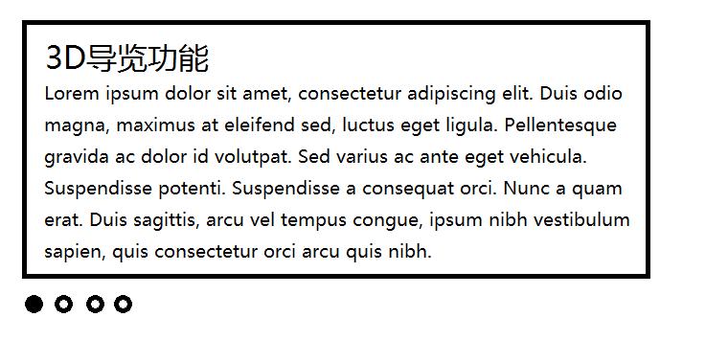SRS

\*为 可不做 但 做了很帅 型

1. 用户登入

用户名，密码，权限。

界面，作为服务器主页。

欢迎语言，主要功能介绍（“兽医虚拟培训等等等”）

\*背景中的主要功能介绍：（3D 预览，角色扮演，病例学习，资料查看）

1. 登入进去之后界面。普通用户包括：

3D导览；

职能学习；

系统管理；

1. 3D导览：

各个科室的界面。有各个诊室，可以点进去。

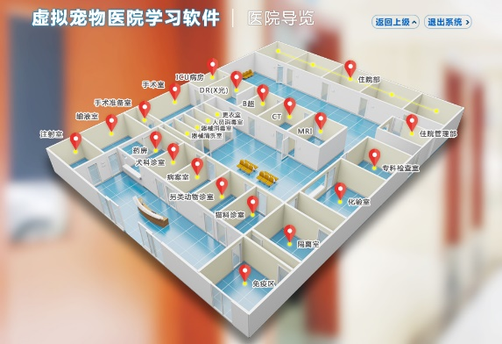

点进去之后，就是诊室图片，